本设计拟完成一个遥控飞机摄像头电源供电电路。目前随着大家生活水平提高，越来越多的人开始热衷于航模，大家已经不满足简单的遥控飞行，近年来随着CCD视频模块价格的降低，在航模上挂载简单的CCD摄像头模块进行图像采集逐渐兴起，目前大多数的遥控直升机上使用镍氢电池或者锂电池额定电压都是7.2V的，而常规的模拟CCD模块供电电压为12V，所以需要设计一个7.2V转12V的DC-DC升压电路。
设计要求如下图所以：
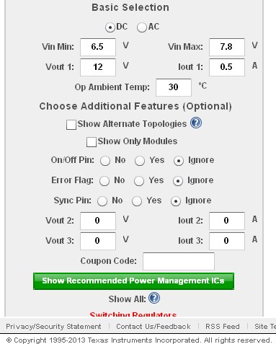
输入电压6.5V-7.8V ：电池又6节1.2v标准模块串联，额定电压7.2V 满充状态7.8V，电量用尽时电压6.5V。
输出电压12V，电流 0.5A
额定工作温度30度
点击Show Recommended Power Management ICs 按键，进入下一步 如图
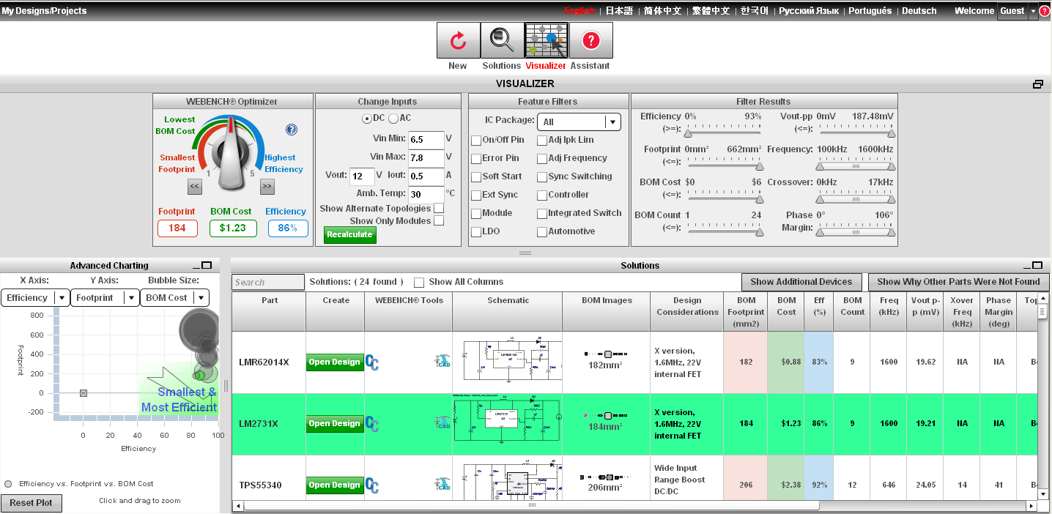

选择芯片LM2731X。(考虑第一次设计，选择芯片余量稍微大些)点击—>开始设计，软件自动完成电路设计，元件选型等工作，非常轻松。避免了以前要大量逛论坛，查资料的尴尬！

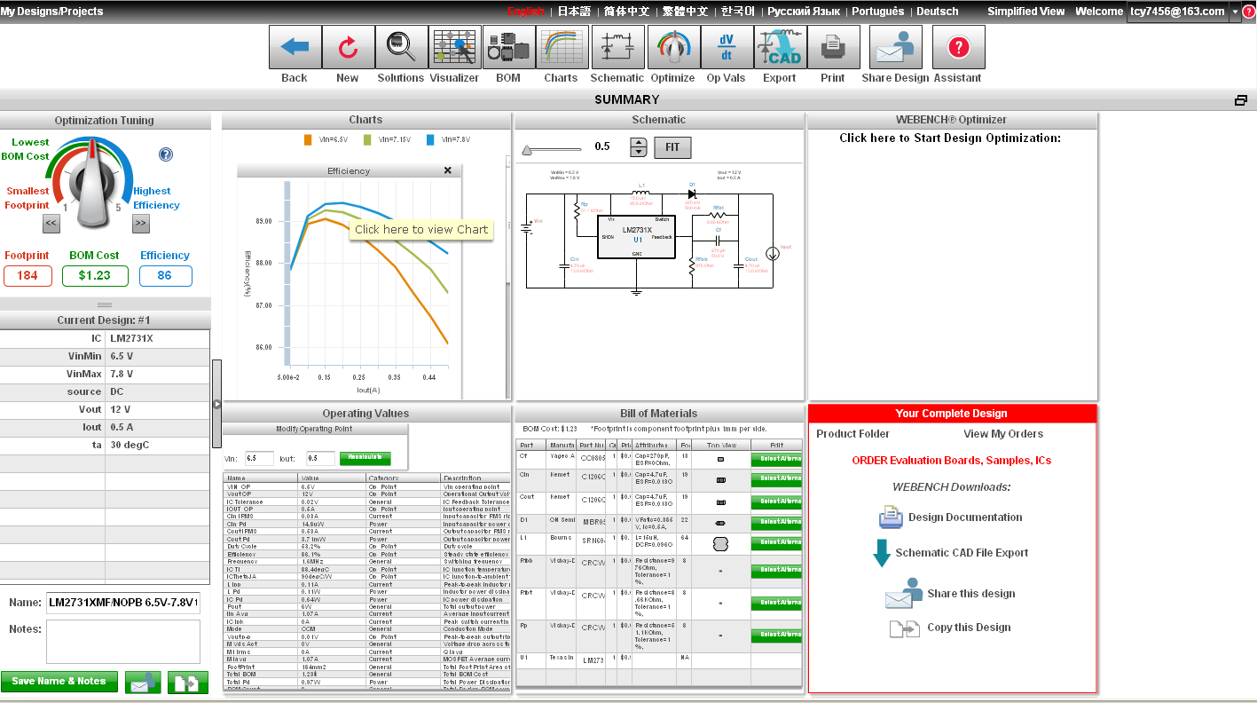
- 可以看到中心区域被分为六大块，其中四块是比较基础的： "Charts" 窗口可显示电压和电流等重要操作数值图表，包括效率、占空比、电流、功率耗散和相角余裕等；"Schematic"窗口可显示设计的原理图；"Optimize" 窗口显示不同优化设定级的主要参数图表，让您可实时比较不同设定级下的大小、效率和成本；“BOM" 窗口可显示设计所需的所有组件，可在该处检视组件的制造商、零件编号和参数值。这些窗口基本涵盖了工程设计应用的主要方面，大幅度减低了设计人员的劳动强度，也极大的提高了设计的准确性！
- 导出CAD设计文件（选择Altium Designer）
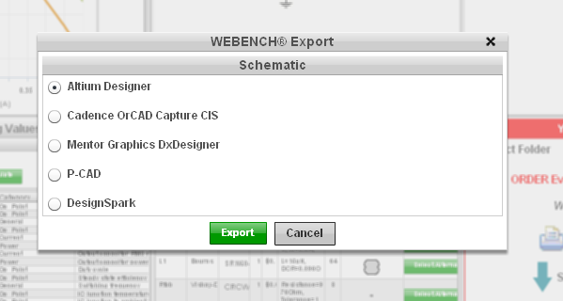
自动设计完成度Altium Designer 原理图
